绝密★启用前
2011年普通高等学校招生全国统一考试（海南卷）
物 理
注意事项：
1．本试卷分第I卷（选择题）和第II卷（非选择题）两部分，答卷前，考生务必将自己的姓名、准考证号填写在答题卡上。
2．回答第I卷时，选出每小题答案后，用铅笔把答题卡上对用题目的答案标号涂黑。如黑改动，用橡皮擦干净后，再选涂其他答案标号。写在本试卷上无效。
3．回答第Ⅱ卷时，将答案写在答题卡上。写在本试卷上无效。
4．考试结束后，将本试卷和答题卡一并交回。
第I卷
一、单项选择题：本大题共6小题，每小题3分，共18分。在每小题给出的四个选项中，只有一项是符合题目要求的。
1．关于静电场，下列说法正确的是
A．电势等于零的物体一定不带电
B．电场强度为零的点，电势一定为零
C．同一电场线上的各点，电势一定相等
D．负电荷沿电场线方向移动时，电势能一定增加
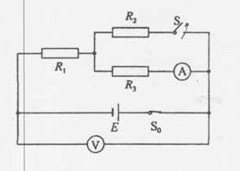
2．如图，E为内阻不能忽略的电池，R₁、R₂、R₃为定值电阻，S₀、S为开关，V与A分别为电压表与电流表。初始时S₀与S均闭合，现将S断开，则
A．的读数变大，的读数变小
B．的读数变大，的读数变大
C．的读数变小，的读数变小
D．的读数变小，的读数变大
3．三个相同的金属小球1、2、3分别置于绝缘支架上，各球之间的距离远大于小球的直径。球1的带电量为q，球2的带电量为nq，球3不带电且离球1和球2很远，此时球1、2之间作用力的大小为F。现使球3先与球2接触，再与球1接触，然后将球3移至远处，此时1、2之间作用力的大小仍为F，方向不变。由此可知
A．n=3 B．n=4 C．n=5 D．n=6

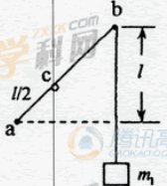
4．如图，墙上有两个钉子a和b，它们的连线与水平方向的夹角为45°，两者的高度差为l。一条不可伸长的轻质细绳一端固定于a点，另一端跨过光滑钉子b悬挂一质量为m₁的重物。在绳子距a端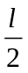的c点有一固定绳圈。若绳圈上悬挂质量为m₂的钩码，平衡后绳的ac段正好水平，则重物和钩码的质量比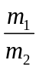为
A．
B． 2
C．
D．
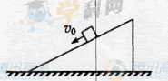
5．如图，粗糙的水平地面上有一斜劈，斜劈上一物块正在沿斜面以速度v₀匀速下滑，斜劈保持静止，则地面对斜劈的摩擦力
A．等于零
B．不为零，方向向右
C．不为零，方向向左
D．不为零，v₀较大时方向向左，v₀较小时方向向右
6．如图，EOF和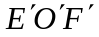为空间一匀强磁场的边界，其中EO∥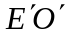，
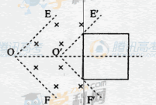
FO∥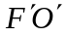，且EO⊥OF；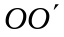为∠EOF的角平分线，间
的距离为l；磁场方向垂直于纸面向里。一边长为l的正方形
导线框沿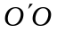方向匀速通过磁场，t=0时刻恰好位于图示位
置。规定导线框中感应电流沿逆时针方向时为正，则感应电
流i与时间t的关系图线可能正确的是

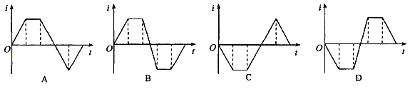

二、多项选择题：本大题共4小题，每小题4分，共16分，在每小题给出的四个选项中，有多个选项是符合题目要求的，全部选对的，得4分；选对但不全的，得2分；有选错的，得0分。
7．自然界的电、热和磁等现象都是相互联系的，很多物理学家为寻找它们之间的联系做出了贡献。下列说法正确的是
A．奥斯特发现了电流的磁效应，揭示了电现象和磁现象之间的联系
B．欧姆发现了欧姆定律，说明了热现象和电现象之间存在联系
C．法拉第发现了电磁感应现象，揭示了磁现象和电现象之间的联系
D．焦耳发现了电流的热效应，定量得出了电能和热能之间的转换关系
8．一物体自t=0时开始做直线运动，其速度图线如图所示。下列选项正确的是
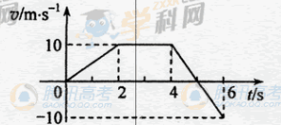
A．在0～6s内，物体离出发点最远为30m
B．在0～6s内，物体经过的路程为40m[
C．在0～4s内，物体的平均速率为7．5m/s
D．5～6s内，物体所受的合外力做负功
9．一质量为1kg的质点静止于光滑水平面上，从t=0时起，第1秒内受到2N的水平外力作用，第2秒内受到同方向的1N的外力作用。下列判断正确的是
A． 0～2s内外力的平均功率是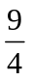W
B．第2秒内外力所做的功是J
C．第2秒末外力的瞬时功率最大
D．第1秒内与第2秒内质点动能增加量的比值是
10．空间存在方向垂直于纸面向里的匀强磁场，图中的正方形为其边界。一细束由两种粒子组成的粒子流沿垂直于磁场的方向从O点入射。这两种粒子带同种电荷，它们的电荷量、质量均不同，但其比荷相同，且都包含不同速率的粒子。不计重力。下列说法正确的是
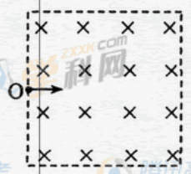
A．入射速度不同的粒子在磁场中的运动时间一定不同
B． 入射速度相同的粒子在磁场中的运动轨迹一定相同
C．在磁场中运动时间相同的粒子，其运动轨迹一定相同
D．在磁场中运动时间越长的粒子，其轨迹所对的圆心角一定越大

第II卷
本卷包括必考题和选考题两部分，第11-16题为必考题，每个试题考生都必须做大，17-19为选考题，考生根据要求做答。
三、填空题，本大题共2小题，每小题4分，共8分，把答案写在答题卡上指定的答题处，不要求写出过程。
11．如图：理想变压器原线圈与10V的交流电源相连，
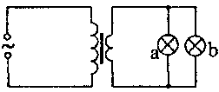
副线圈并联两个小灯泡a和b，小灯泡a的额定功
率为0.3w，正常发光时电阻为30，已知两灯
泡均正常发光，流过原线圈的电流为0.09A，可计
算出原、副线圈的匝数比为_____，流过灯泡
b的电流为___ A
12．2011年4月10日，我国成功发射第8颗北斗导航卫星，建成以后北斗导航卫星系统将包含多颗地球同步卫星，这有助于减少我国对GPS导航系统的依赖，GPS由运行周期为12小时的卫星群组成，设北斗导航系统同步卫星和GPS导航的轨道半径分别为和，向心加速度分别为和，则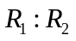=_____。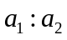=_____（可用根式表示）
四、实验题。
13．图1是改装并校准电流表的电路图，已知表头μA的量程为Ig=600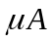、内阻为Rg，mA是标准电流表，要求改装后的电流表量程为I=60mA。完成下列填空。
（1）图1中分流电阻Rp的阻值为_______。（用I_{g}、R_{g}和I表示）
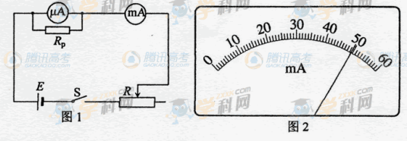
（2）在电表改装成后的某次校准测量中，mA表的示数如图2所示，由此读出流过mA电流表的电流为___ mA。此时流过分流电阻R_{P}的电流为_______mA（保留一位小数）

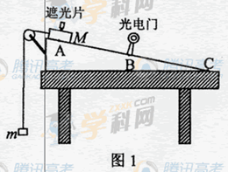
14．现要通过实验验证机械能守恒定律。实验装置如图1所示：水平桌面上固定一倾斜的气垫导轨；导轨上A点处有一带长方形遮光片的滑块，其总质量为M，左端由跨过轻质光滑定滑轮的细绳与一质量为m的砝码相连；遮光片两条长边与导轨垂直；导轨上B点有一光电门，可以测试遮光片经过光电门时的挡光时间t₀用d表示A点到导轨底端C点的距离，h表示A与C的高度差，b表示遮光片的宽度，s表示A、B 两点的距离，将遮光片通过光电门的平均速度看作滑块通过B点时的瞬时速度。用g表示重力加速度。完成下列填空和作图；
（1）若将滑块自A点由静止释放，则在滑块从A运动至B的过
程中，滑块、遮光片与砝码组成的系统重力势能的减小量
可表示为____ 。动能的增加量可表示为__ 。若在
运动过程中机械能守恒，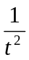与s的关系式为= 。
（2）多次改变光电门的位置，每次均令滑块自同一点（A点）下滑，测量相应的s与t值，结果如下表所示：
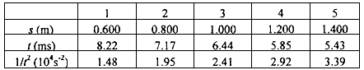
以s为横坐标，为纵坐标，在答题卡上对应图2位置的坐标纸中描出第1和第5个数据点；根据5个数据点作直线，求得该直线的斜率k=__ _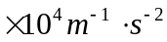（保留3位有效数字）．
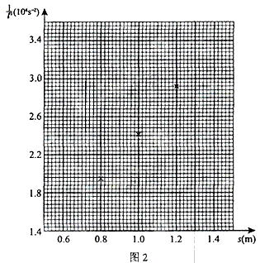
由测得的h、d、b、M和m数值可以计算出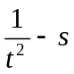直线的斜率k₀，将k和k₀进行比较，若其差值在实验允许的范围内，则可认为此实验验证了机械能守恒定律。
五、计算题：本大题共2小题，第15题8分，共16题11分，共19分。把解答写在答题卡上指定的答题处，要求写出必要的文字说明、方程式和盐酸步骤。
15．如图，水平地面上有一个坑，其竖直截面为半圆。ab为沿水平方向的直径。若在a点以初速度 沿ab方向抛出一小球， 小球会击中坑壁上的c点。已知c点与水平地面的距离为圆半径的一半，求圆的半径。
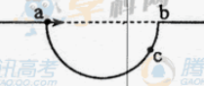

16．如图，ab和cd是两条竖直放置的长直光滑金属导轨，MN和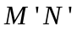是两根用细线连接的金属杆，其质量分别为m和2m。竖直向上的外力F作用在杆MN上，使两杆水平静止，并刚好与导轨接触；两杆的总电阻为R，导轨间距为。整个装置处在磁感应强度为B的匀强磁场中，磁场方向与导轨所在平面垂直。导轨电阻可忽略，重力加速度为g。在t=0时刻将细线烧断，保持F不变，金属杆和导轨始终接触良好。求
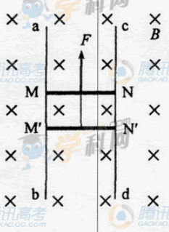
（1）细线烧断后，任意时刻两杆运动的速度之比；
（2）两杆分别达到的最大速度。

六、选考题：请考生在17、18、19三题中任选二题作答，如果多做，则按所做的第一、二题计分。作答时用2B铅笔在答题卡上把所选题目的题号涂黑。计算题请写出的文字说明、方程式和演算步骤。
17．模块3-3试题（12分）
（1）（4分）关于空气湿度，下列说法正确的是 （填入正确选项前的字母。选对1个给2分，选对2个给4分；选错1个扣2分，最低得0分）。
A．当人们感到潮湿时，空气的绝对湿度一定较大
B．当人们感到干燥时，空气的相对湿度一定较小
C．空气的绝对湿度用空气中所含水蒸汽的压强表示
D．空气的相对湿度定义为水的饱和蒸汽压与相同温度时空气中所含水蒸气的压强之比
（2）（8分）如图，容积为的容器内充有压缩空气。容器与水银压强计相连，压强计左右两管下部由软胶管相连。气阀关闭时，两管中水银面等高，左管中水银面上方到气阀之间空气的体积为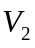。打开气阀，左管中水银下降；缓慢地向上提右管，使左管中水银面回到原来高度，此时右管与左管中水银面的高度差为h。已知水银的密度为，大气压强为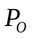，重力加速度为g；空气可视为理想气体，其温度不变。求气阀打开前容器中压缩空气的压强P₁。
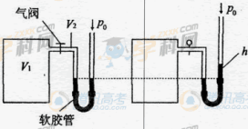

18．模块3-4试题（12分）
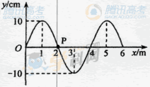
（1）（4分）一列简谐横波在t=0时的波形图如图所示。
介质中x=2m处的质点P沿y轴方向做简谐运动
的表达式为y=10sin（5πt）cm。关于这列简谐波，
下列说法正确的是_____（填入正确选项前的字母。
选对1个给2分，选对2个给4分；选错1个扣
2分，最低得0分）。
A．周期为4.0s B．振幅为20cm
C．传播方向沿x轴正向 D．传播速度为10m/s
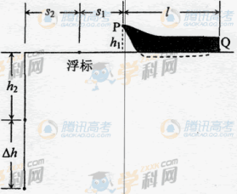
（2）（8分）一赛艇停在平静的水面上，赛艇前端有一标记P离水面的高度为h₁=0.6m，尾部下端Q略高于水面；赛艇正前方离赛艇前端=0.8m处有一浮标，示意如图。一潜水员在浮标前方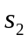=3.0m处下潜到深度为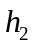=4.0m时，看到标记刚好被浮标挡住，此处看不到船尾端Q；继续下潜△h=4.0m，恰好能看见Q。求
（i）水的折射率n；
（ii）赛艇的长度l。（可用根式表示）

19．模块3-5试题（12分）
（1）（4分）2011年3月11日，日本发生九级大地震，造成福岛核电站的核泄漏事故。在泄露的污染物中含有¹³¹I和¹³⁷Cs两种放射性核素，它们通过一系列衰变产生对人体有危害的辐射。在下列四个式子中，有两个能分别反映¹³¹I和¹³⁷Cs衰变过程，它们分别是_______和_______（填入正确选项前的字母）。¹³¹I和¹³⁷Cs原子核中的中子数分别是________和_______．
A．X₁→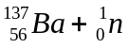 B．X₂→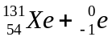
C．X₃→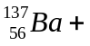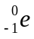 D．X₄→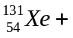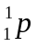
（2）（8分）一质量为2m的物体P静止于光滑水平地面上，其截面如图所示。图中ab为粗糙的水平面，长度为L；bc为一光滑斜面，斜面和水平面通过与ab和bc均相切的长度可忽略的光滑圆弧连接。现有一质量为m的木块以大小为v₀的水平初速度从a点向左运动，在斜面上上升的最大高度为h，返回后在到达a点前与物体P相对静止。重力加速度为g。求
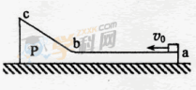
（i）木块在ab段受到的摩擦力f；
（ii）木块最后距a点的距离s。

